Titelblatt

Titel Beitrag (deutsch, kurz und prägnant, Richtwert 70 Zeichen inkl. Leerzeichen)

**Surveillance schafft Evidenz für die öffentliche Gesundheit**

Titel Beitrag (englisch, kurz und prägnant, Richtwert 70 Zeichen inkl. Leerzeichen)

**Surveillance provides evidence for public health**

Autorin/nen und Autor/en (Vor- und Nachname ohne Angabe von Titeln)

Jakob Schumacher

Zusammenfassung (deutsch, max. 500 Zeichen inkl. Leerzeichen)

Um gezielte Maßnahmen gegen ein Public-Health Problem zu ergreifen, ist es sinnvoll Informationen durch Surveillance zu erheben. Surveillance erfasst Ereignisse, klassifiziert diese, verarbeitet Daten, bewertet diese und kommuniziert die Erkenntnisse. Sie ist fortlaufend, definiert und zielgerichtet. Dadurch kann Evidenz geschaffen werden und der Impact von Public-Health-Maßnahmen gemessen werden. Surveillance ist unverzichtbar für die öffentliche Gesundheit und liefert Daten für Taten.

Abstract (englisch, max. 500 Zeichen, inkl. Leerzeichen)

To take targeted measures against a public health problem, it is useful to gather information through surveillance. Surveillance captures events, classifies them, processes data, evaluates it, and communicates the findings. It is continuous, defined, and goal-oriented. This creates evidence and allows the impact of public health measures to be measured. Surveillance is indispensable for public health and provides information for action.

Schlüsselwörter (deutsch, max. 5 Stück)

Surveillance, Infektionskrankheiten, Meldewesen, Infektionsschutzgesetz, Robert Koch-Institut

Keywords (englisch, max. 5 Stück)

Surveillance, infectious diseases, Notification system, Infection Protection Act, Robert Koch Institute

Korrespondierende Autorin / korrespondierender Autor

Dr. Jakob Schumacher, MSAE

Facharzt für öffentliches Gesundheitswesen

Robert Koch-Institut

Abteilung 3 Infektionsepidemiologie

Fachgebiet 32 Surveillance | ÖGD-Kontaktstelle

Seestraße 10, 13353 Berlin, Deutschland

Telefon: +49 (0)30 18754 5105

Mobil: +49 (0)15120169858

E-Mail: SchumacherJ@rki.de

Internet: www.rki.de

Co-Autorin/nen und Co-Autor/en

-

Autorenerklärung/Interessenkonflikt (deutsch)

**Autorenbeteiligung:** Alle Autoren tragen Verantwortung für den gesamten Inhalt dieses Artikels und haben der Einreichung des Manuskripts zugestimmt. **Finanzierung**: Die Autoren erklären, dass sie keine finanzielle Förderung erhalten haben. **Interessenkonflikt**: Die Autoren erklären, dass kein wirtschaftlicher oder persönlicher Interessenkonflikt vorliegt. **Ethisches Statement:** Für die Forschungsarbeit wurden weder von Menschen noch von Tieren Primärdaten erhoben

Author declaration (englisch)

**Author contributions:** All authors have accepted responsibility for the entire content of this submitted manuscript and approved submission. **Funding:** Authors state no funding involved. **Conflict of interest:** Authors state no conflict of interest. **Ethical statement:** Primary data for human nor for animals were not collected for this research work.

Haupttext

# Warum braucht es eine epidemiologische Surveillance

Am 28. Oktober 2020 trafen sich Angela Merkel und die Ministerpräsident*innen, um Maßnahmen gegen die zweite Welle der COVID-19-Pandemie zu diskutieren. Obwohl wir nicht genau wissen, welche Informationen auf ihren Sprechzetteln standen, können wir davon ausgehen, dass die Daten und Zahlen des Meldewesens nach dem Infektionsschutzgesetz eine zentrale Rolle spielten, vermutlich sahen sie die Fallzahlen in Abbildung 1 – ein Auszug aus dem Wochenbericht des Robert Koch-Instituts (RKI). In der anschließenden Konferenz wurden die Verdopplungszeit und die Zahl der belegten Intensivbetten als Begründung für einschneidende Maßnahmen herangezogen. Surveillance-Systeme für Infektionskrankheiten spielen also eine entscheidende Rolle für die Öffentliche Gesundheit.

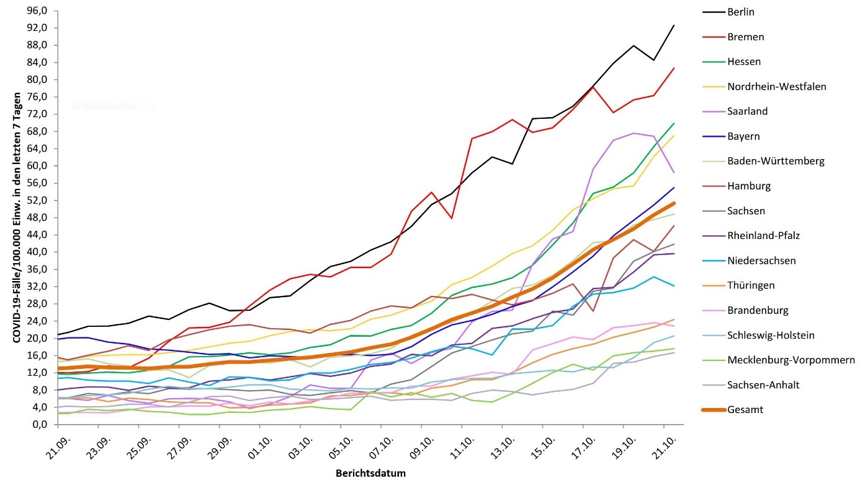

Abbildung - 1 Auszug aus dem täglichen Lagebericht des RKI zur Coronavirus-Krankheit-2019 vom 21.10.2020. Dargestellt sind die bermittelten COVID-19-Fälle/100.000 Einwohner über 7 Tage in Deutschland nach Bundesland (Datenstand: 21.10.2020, 0:00 Uhr).

# Was ist Surveillance

Nahezu alle komplexeren biologischen, technischen und sozialen Systeme verfügen über Mechanismen um den Zustand zu überwachen. Für solche Statuserhebungen gibt es verschiedene Begriffe: zum Beispiel Evaluation, wissenschaftliche Studie, Polizeiliche Überwachung und eben Surveillance.

Epidemiologische Surveillance ist die fortlaufende systematische Sammlung, wissenschaftliche Analyse und Bewertung von Gesundheitsdaten sowie die zeitnahe Berichterstattung der bewerteten Ergebnisse zum Zweck der Planung, Durchführung und Bewertung von Maßnahmen zur Krankheitsprävention und -bekämpfung [1].

Surveillance ist daher…

* …fortlaufend: Surveillance erfolgt kontinuierlich, das ist im Gegensatz zum Beispiel zu einer Evaluation, die sich typischerweise auf ein einzelnes Ereignis konzentriert.
* …definiert: Die möglichen Ergebnisse sind in der Regel von Anfang an festgelegt. Das unterscheidet Surveillance von wissenschaftlichen Untersuchungen, die darauf abzielen Neues zu entdecken.
* …zielgerichtet: Das Hauptziel ist es, Public-Health-Maßnahmen zu ergreifen, um Gesundheitsgefahren abzuwenden oder zu minimieren. Deshalb lautet der Leitspruch der Surveillance: „Daten für Taten.“

# Die Schritte der Surveillance

Die Infektionsepidemiologische Surveillance beobachtet Infektionsereignisse. Diese Infektionsereignisse werden erfasst (Schritt 1) und klassifiziert (Schritt 2). Anschließend werden die entstandenen Daten verarbeitet (Schritt 3) und epidemiologisch bewertet (Schritt 4). Die entstandenen Informationen werden an Entscheidungsträger kommuniziert (Schritt 5). Die sich aus der Information gegebenenfalls ergebende Public Health Maßnahme ist kein Teil der Surveillance im eigentlichen Sinne, aber die Surveillance ist aus die Durchführung von Public Health Maßnahmen ausgerichtet. Die Schritte der Surveillance sind verwandt mit ähnlichen Konzepten wie dem Public Health Action Cycle [2].

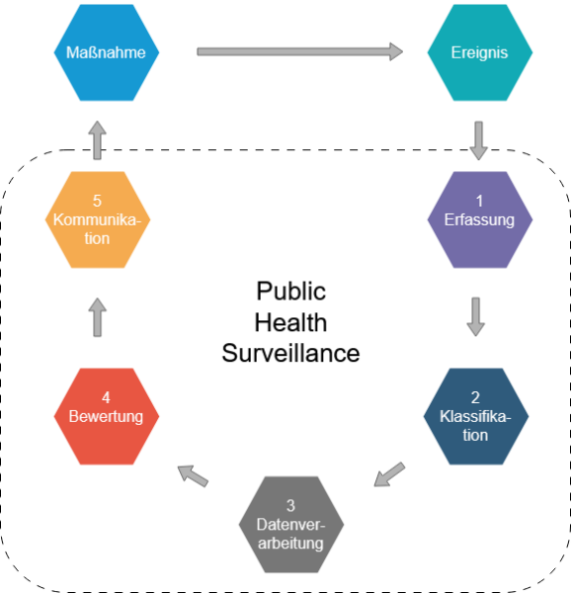

Abbildung ‑ Die Public Health Surveillance besteht aus den Schritten 1 Erfassung, 2 Klassifikation, 3 Datenverarbeitung, 4 Bewertung, 5 Kommunikation. Sie zielt auf Maßnahmen, die Public-Health Ereignisse beeinflussen.

Das erfasse Infektionsereignis eines Surveillancesystem ist entscheidend für das gesamte System. Surveillancesysteme werden oft nach diesen Ereignissen benannt, wie z.B. die Notaufnahmesurveillance oder die Syndromische Surveillance. Überwachte Ereignisse sind im Regelfall das Auftreten einer Infektionskrankheit. Beispielsweise ist ein im Meldewesen überwachtes Ereignis in § 6 IfSG festgelegt als: „*der Verdacht einer Erkrankung, die Erkrankung sowie der Tod [einer bestimmten Infektionskrankheit]*“. Neben dem Auftreten von Infektionskrankheiten können aber auch andere Ereignisse überwacht werden wie z.B. freie Intensivbetten, Erregerbesiedelung oder eine ärztliche Diagnose mit anschließender Dokumentation des ICD-10 Codes [3].

Schritt 1: Die Erfassung von Infektionsereignissen variiert je nach Surveillancesystem. Beispielsweise kann die Erfassung durch eine ärztliche Meldungen erfolgen, durch aktive Ermittlungen der Gesundheitsämter, durch Laboruntersuchungen im Abwasser, Sammlung von Krankmeldungen oder Todesbescheinigungen. Wenn Sekundärdaten verwendet werden, werden Surveillancesysteme als passiv charakterisiert.

Schritte 2: Klassifikation bedeutet, dass die erfasste Infektionsereignisse anhand einer Definition eingeteilt werden. Dies geschieht beispielsweise durch Falldefinitionen wie im deutschen Meldewesen [4]. Durch die Klassifikation wird festgelegt, ob und wie ein Ereignis gezählt. Klassifikationen sind oft unauffällig, weil sie in das System integriert sind oder trivial erscheinen. Sie sind aber entscheidend für die Datenqualität und das Verständnis der erhobenen Daten.

Schritt 3: Die Datenverarbeitung ist in der klassischen Surveillanceliteratur wenig erwähnt, ist aber zentral für ein Surveillancesystem und beeinflusst die Datenqualität und die Bewertung der Daten [5]. Die Datenverarbeitung erfolgte früher per Brief und Fax. Heutzutage ist es das Ziel die Daten über Schnittstellen weiterzugeben, in Datenbanken zu speichern und die Bewertung durch automatisierte Aufbereitung vorzubereiten. Am RKI wird zum Beispiel eine automatisierte Ausbruchserkennung eingesetzt [6, 7]. Teil der Datenverarbeitung ist es auch den entstehende Datensatz als Open Data bereit zu stellen.

Schritt 4: Der Bewertungsschritt besteht aus der Analyse der Daten und dem anschließenden Ziehen von Schlüssen. Dieser Bewertungsschritt wandelt Daten in Informationen um und stelle damit einen Schritt der “Data–Information–Knowledge–Wisdom Pyramide” dar [8]. Die Bewertung erfolgt im Regelfall durch Experten und ist ein subjektiver und kontextabhängiger Vorgang. Für die Bewertung sind die Kenntnisse über die Limitationen ein wichtiges Element.

Schritt 5: Die Kommunikation ist die Verbreitung der erhaltenen Informationen in Wort, Schrift und Bild. Kommunikation besteht aus den traditionellen Elementen wie Pressemitteilung und Pressekonferenzen oder dem Erstellung von Grafiken und Berichten. Kommunikation beinhaltet aber auch die Teilnahme an Social media und dem Verhindern von Falschmeldungen zum Beispiel durch Fact-checking [9]. Die Relevanz der Kommunikation zeigte sich beispielsweise bei der COVID-19 Pandemie, bei der es weltweit einen relevanten Anteil der Bevölkerung gab, die Falschmeldungen Glauben geschenkt haben.

Public-Health Maßnahmen sind kein Bestandteil der Surveillance, aber sie sind das Ziel auf das eine Surveillance hinarbeitet. Public Health Maßnahmen sind alle absichtlichen Anstrengungen von beauftragten Akteuren, die auf die Verhinderung der Weiterverbreitung und generell auf die Minimierung von Schaden durch Infektionskrankheiten gerichtet sind. Maßnahmen sind häufig gesetzlich beschrieben zum Beispiel im Infektionsschutzgesetz. Maßnahmen lassen sich in fallbezogene Maßnahmen (zum Beispiel Quarantäne) und bevölkerungsbezogene Maßnahmen unterteilen (z.B. Maskenempfehlung).

# Evidenzgewinnung durch Surveillance

Die Surveillance erzeugt Evidenz durch die Erfassung, Klassifikation, Verarbeitung, Bewertung und Kommunikation von Infektionsereignissen. Dadurch wird die Möglichkeit geschaffen informierte Maßnahmen durchzuführen und diese zu bewerten.

Die von der Bundeskanzlerin und den Ministerpräsident*innen am 28. Oktober 2020 beschlossenen Maßnahmen haben ihre Wirkung entfaltet. Dies konnte durch eine sinkende Fallzahl im Surveillancesystem nachgewiesen werden.

# Literaturverzeichnis

1. Antao EM, J.-S.T., Buda S, Haas W, Diercke M, Schumacher J, Hamouda O, Schaade L, Wieler LH, *COVID-19-Pandemie: Surveillance und Studien des Robert Koch-Instituts zur Lage- und Maßnahmenbewertung.* Epidemiologisches Bulletin, 2022. **29/2022**(29): p. 3-11.

2. Hartung Susanne and R. Rolf, *Public Health Action Cycle / Gesundheitspolitischer Aktionszyklus.* Leitbegriffe der Gesundheitsförderung und Prävention., 2022.

3. Schlump, C., et al., *[Using emergency department routine data for the surveillance of suicide attempts and psychiatric emergencies].* Bundesgesundheitsblatt Gesundheitsforschung Gesundheitsschutz, 2022. **65**(1): p. 30-39.

4. Institute, R.K., *Falldefinitionen des Robert Koch-Instituts zur Übermittlung von Erkrankungs- oder Todesfällen und Nachweisen von Krankheitserregern*. 2023, Robert Koch Institute.

5. Schumacher, J., et al., *Timeliness in the German surveillance system for infectious diseases: Amendment of the infection protection act in 2013 decreased local reporting time to 1 day.* PLOS ONE, 2017. **12**(10): p. e0187037.

6. Zacher, B., A. Ullrich, and S. Ghozzi, *Supervised Learning for Automated Infectious-Disease-Outbreak Detection.* Online J Public Health Inform, 2019. **11**(1).

7. Salmon, M., et al., *A system for automated outbreak detection of communicable diseases in Germany.* Euro Surveill, 2016. **21**(13).

8. Rowley, J., *The wisdom hierarchy: representations of the DIKW hierarchy.* Journal of Information Science, 2007. **33**(2): p. 163-180.

9. Boender, T.S., et al., *Establishing Infodemic Management in Germany: A Framework for Social Listening and Integrated Analysis to Report Infodemic Insights at the National Public Health Institute.* JMIR Infodemiology, 2023. **3**: p. e43646.

# Bestimmungen

Text des Beitrags (max. 7.000 Zeichen, inkl. Leerzeichen, Literatur, Abbildungen und Tabellen nicht mitgerechnet)

Die Literaturzitate werden in der Reihenfolge, wie sie im Text erscheinen, fortlaufend nummeriert, inklusive Tabellen und Abbildungen. Im Text werden die Literaturzitate mit arabischen Ziffern in eckigen Klammern aufgeführt.

Tabellen sollen auf separaten Seiten am Ende des Manuskripts stehen; sie werden fortlaufend mit arabischen Ziffern nummeriert. Über der Tabelle soll ein kurzer und prägnanter Titel stehen.

Tabellen, Grafiken und andere Abbildungen dürfen nicht im Text eingebettet sein, sondern müssen als separate möglichst hoch aufgelöste TIFF- oder JPG-Dateien (Abbildungen, Fotos mind. 300 dpi und Strichzeichnungen mind. 1200 dpi) auf separaten Seiten erscheinen. Im Text werden die Abbildungen in numerischer Reihenfolge aufgeführt. Bitte beachten Sie, dass Sie bei der Verwendung von Abbildungen ggf. Bildrechte (für Print und Online) selbst einholen müssen.

Literaturverzeichnis (max. 20 Literaturangaben)

Das Format der Zitate entspricht dem Vancouver Style nach den Empfehlungen des „International Committee of Medical Journals Editors“ (siehe N Engl J Med 1991;324:421–8). Alle Zitate, die im Literaturverzeichnis bzw. im Text aufgeführt werden, müssen auch im Text bzw. im Literaturverzeichnis genannt sein.

Im Literaturverzeichnis sind Kursiv- und Fettschrift nicht erlaubt.

Die Namen aller Autorinnen/Autoren werden aufgeführt; beträgt die Anzahl der Autoren jedoch 7 oder mehr, werden nur die Namen der ersten 6 Autoren, gefolgt von et al., genannt.

Die Namen der Autorinnen/Autoren erscheinen wie folgt: Nachname, Leerzeichen, bis zu 2 Initialen. Der Titel beginnt mit einem Großbuchstaben, alle anderen Buchstaben sind Kleinbuchstaben, mit Ausnahme von Eigennamen. Der Titel der Zeitschrift wird lt. World List of Scientific Periodicals abgekürzt, ohne Punkte nach den Abkürzungen. Nach dem abgekürzten Zeitschriftentitel folgen Publikationsjahr, Semikolon, Nummer des Zeitschriftenjahrgangs (keine Heftnummer), Doppelpunkt und Seitenzahlen, wobei die letzte Seitenzahl in gekürzter Form angegeben wird. Abstracts von Kongressen dürfen nur zitiert werden, wenn sie in einer Zeitschrift publiziert worden sind. Noch nicht veröffentlichte Inhalte und Informationen werden nur im Text aufgeführt, nicht aber in der Literaturliste. Die korrekte Verlinkung der Literaturzitate kann nur gewährleistet werden, wenn das Zitierformat eingehalten wird:

* *Zeitschriftenartikel*: Grom B. Religiosität/Spiritualität – eine Ressource für Menschen mit psychischen Problemen? Psychotherapeutenjournal 2012;11:194-201.
* *Bücher und Monografien*: Busche M, Maikowski L, Pohlkamp L, Wesemüller E, Herausgeber. Feministische Mädchenarbeit weiterdenken. Zur Aktualität eines bildungspolitischen Ansatzes. Bielefeld: Transcript, 2010.
* *Beitragswerk*: Ungar M, Bottrel D, Tian G-X, Wang X. Resilienz: Stärken und Ressourcen im Jugendalter. In: Steinebach C, Gharagabi K, Hrsg. Resilienzförderung im Jugendalter. Berlin. Springer, 2013:1-20.
* *Elektronische Publikationen:* Kerbus S. Generation Y. Jetzt reicht’s mal! In: Zeit Online. (Zitierdatum 05.08.2015), aufrufbar unter <http://www.zeit.de/2014/35/generation-y-studenten>.

Abbildungen, Tabellen und Grafiken

inkl. Überschrift(en) und Quellenangabe(n)